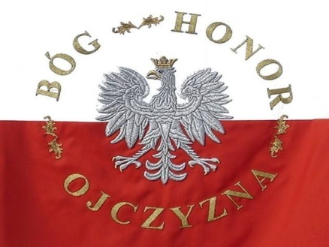

R E G U L A M I N
XIv REJONOWEGO Konkursu
Poezji i Piosenki Religijno - Patriotycznej
„Bóg, honor, Ojczyzna”

ETAP SZKOLNY

Konkurs poezji i piosenki religijno-patriotycznej „Bóg, honor, Ojczyzna” zachęca do promowania treści o tematyce religijno-patriotycznej wśród dzieci i młodzieży szkół rejonu ostrowieckiego.

I ORGANIZATOR

Publiczna Szkoła Podstawowa im. Antoniego Hedy „Szarego” w Kunowie – etap szkolny.

II PATRONAT

Świetlica szkolna.

III Cele konkursu
- Popularyzowanie poezji i piosenki o tematyce religijno – patriotycznej.
- Wyeksponowanie istotnego i oryginalnego dla polskiej poezji i piosenki wątku religijno-patriotycznego.
- Zachęcanie do kształtowania poczucia silnej więzi emocjonalnej, społecznej, kulturowej, religijnej z własnym narodem, z jego historią, tradycją i wartościami.
- Rozwijanie wrażliwości na słowo poetyckie i utwory muzyczne o tematyce religijno-patriotycznej.
- Utrwalanie poczucia dumy narodowej.
- Promowanie młodych talentów.

IV UCZESTNICY KONKURSU
Konkurs skierowany jest do uczniów klas VI-VIII .

V PRZEBIEG KONKURSU
Konkurs odbędzie się w II etapach: szkolny i rejonowy.
Etap szkolny
- Konkurs ma charakter indywidualny – śpiew solowy. Należy nagrać film wideo
z prezentacją wokalną pieśni religijno - patriotycznej w terminie do 10 maja 2021 i przesłać na adres: alukawska2@interia.pl Ważny jest dobór repertuaru i jakość nagrania. Na wstępie należy się przedstawiać: imię, nazwisko, szkoła, którą reprezentujecie, klasa oraz tytuł piosenki.
- Jury w składzie: wicedyrektor szkoły – p. Iwona Pomykała, Marek Czuba – pedagog szkolny i muzyk, Anna Łukawska – Wielguszewska – nauczyciel muzyki po wnikliwych przesłuchaniach wyłoni jedną osobę do konkursu rejonowego, który odbędzie się 20 i 21 maja w Ostrowieckim Browarze Kultury w Ostrowcu Św.
- Wszyscy uczestnicy konkursu – etap szkolny otrzymają cząstkową ocenę celującą z muzyki oraz pochwałę za dodatkową aktywność, która będzie brana pod uwagę przy ustalaniu oceny zachowania.

VI Kryteria oceny
- Kategoria piosenka religijno-patriotyczna
- dobór repertuaru
- warsztat wokalny
- ogólny wyraz artystyczny

Zachęcamy do udziału.

